华中农业大学第一教学楼条件改善项目跟踪日志

跟踪周报
工程概况：
1、改造施工内容主要为：对第一教学楼内部进行装饰改造，改造面积约5366.51m2，对原中庭步砖、砼路面、草皮、树池、台阶面砖、花池面砖等拆除新做，新做台阶，不锈钢仿石盖板，防腐木座椅、不锈钢花池、散水等；对楼内房间原装饰层拆除新做，局部进行布局调整并进行加固；对楼梯间栏杆拆除新做，地面、顶棚及踢脚线翻新；对外廊栏杆拆除、新做，地面、顶棚翻新；对原有门、窗、窗帘拆除新做；拆除教室吊扇、固定座椅；空调及空调插座移位；一层防盗网拆除与恢复等；现状无线AP、交换机、摄像头、投影仪、终控等设备保护性拆除后恢复；相应的水、电、消防、弱电等进行配套改造。
2、施工单位：青开建设集团有限公司
3、合同金额：4218642.73元。
4、合同工期：90日历天。

跟踪单位：中正信咨询集团有限公司
跟踪人员：詹卫军 柳军 隆洁颖
跟踪时间：2023年4月10日~2023年4月16日

跟 踪 日 志
工程名称：华中农业大学第一教学楼条件改善项目
日期：2023年4月10日 | 星期一 | 记录人：隆洁颖
施工进展：
1、一层外廊砖砌栏板拆除完成；
2、教室电气配管安装、墙面凹槽恢复；
3、中庭原地面步道砖拆除；
4、508教室踢脚线抹灰；
5、一层卫生间垃圾清理；
6、五层卫生间门洞封堵；
7、五层卫生间墙面抹灰；
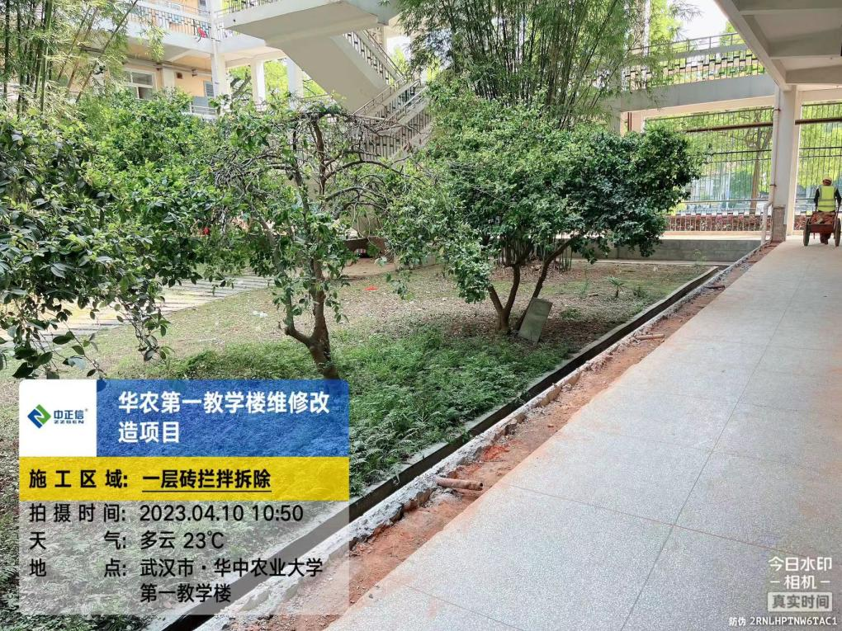

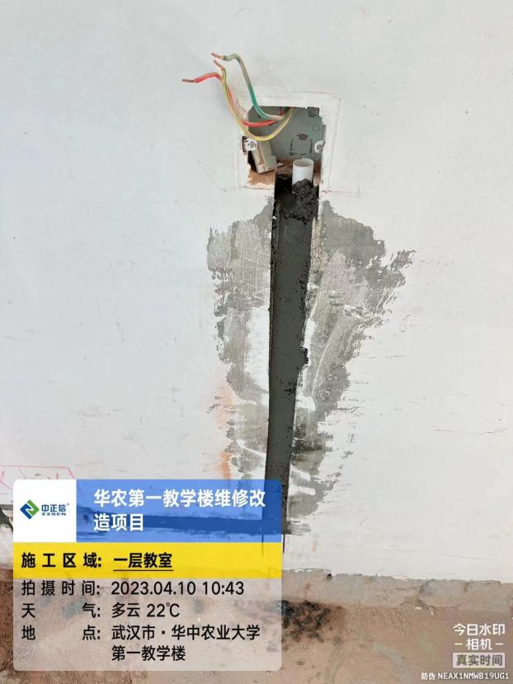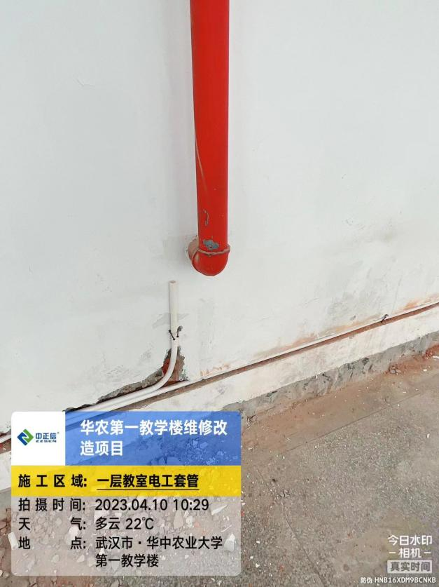

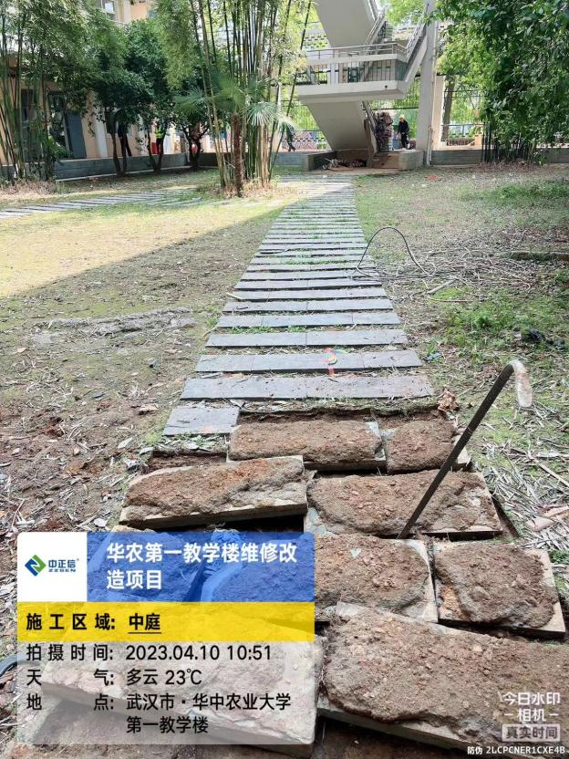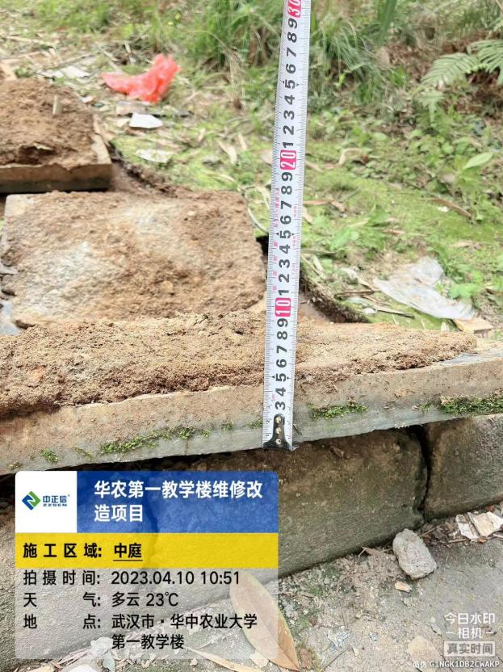

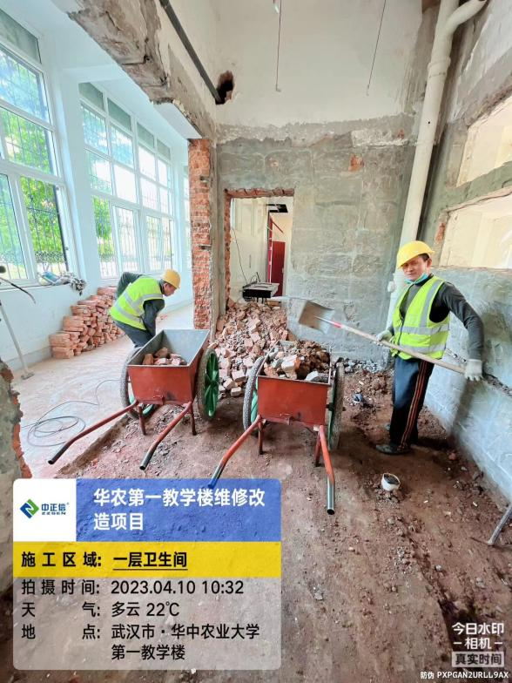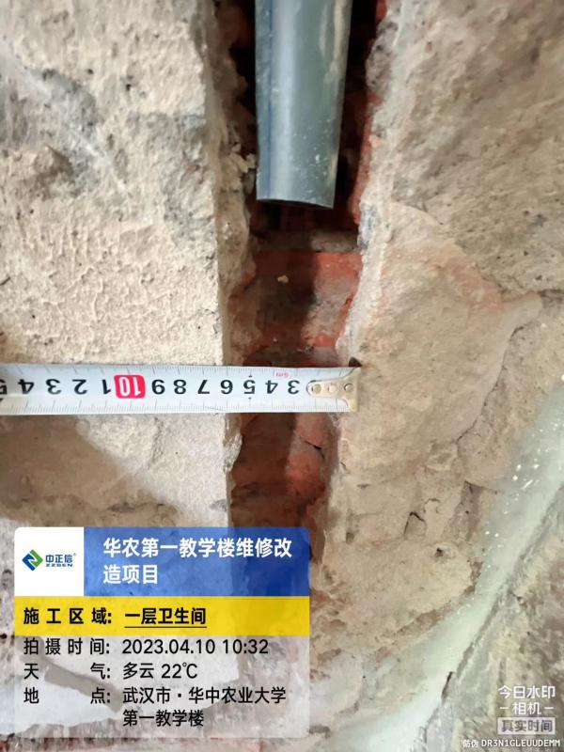

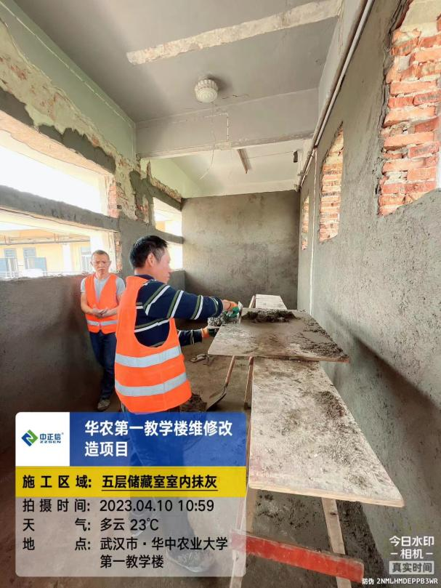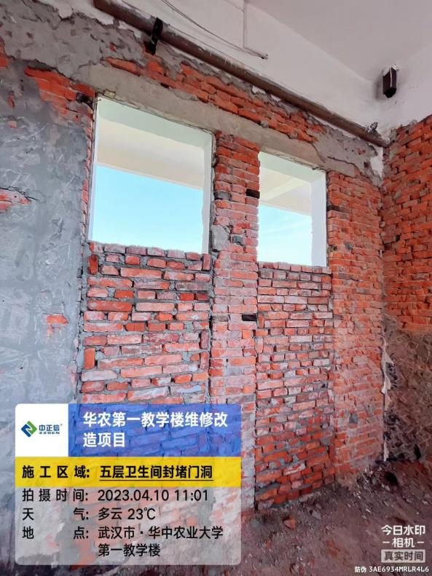

跟 踪 日 志
工程名称：华中农业大学第一教学楼条件改善项目
日期：2023年4月11日 | 星期二 | 记录人：隆洁颖
施工进展：
第一教学楼条件改善项目4月11日跟审记录
1、四层茶水间门洞封堵、墙面抹灰；
2、二层卫生间排水管拆除；
3、四层卫生间墙体砌筑；
4、二层教室墙面凹槽恢复；
5、洞口钢过梁制作；
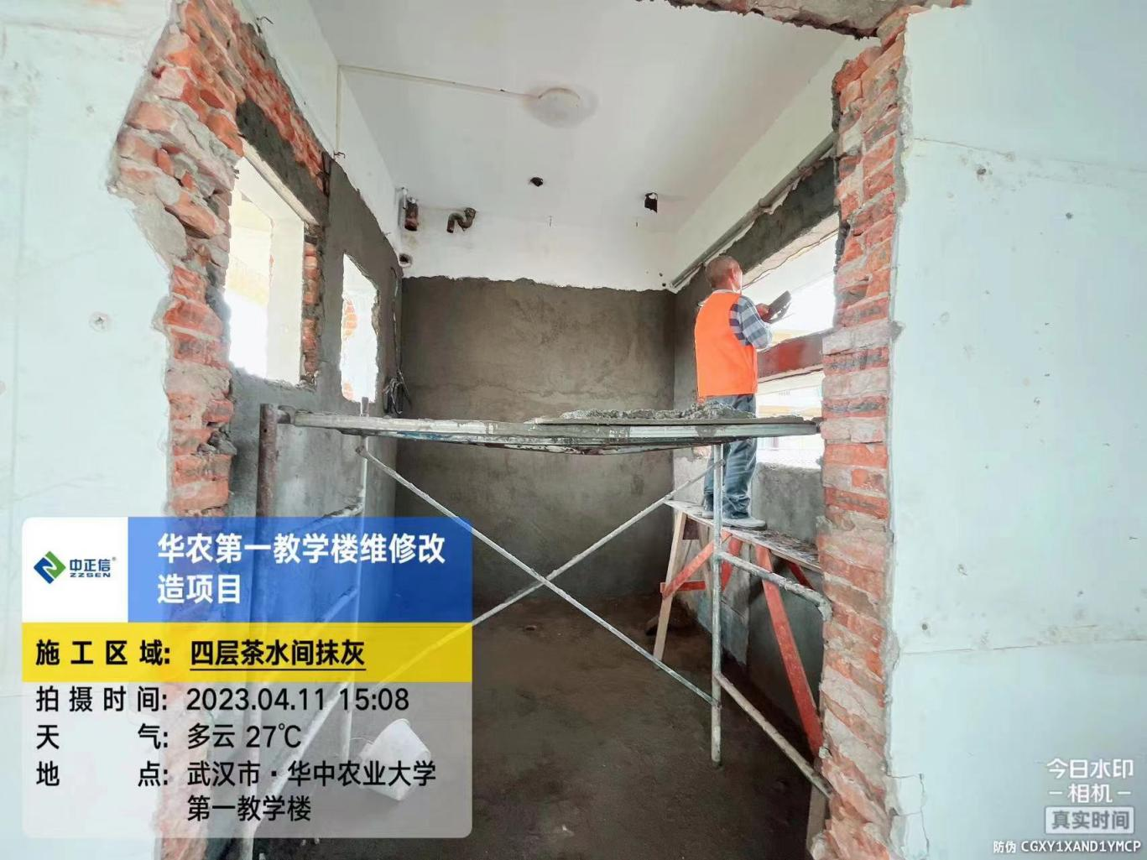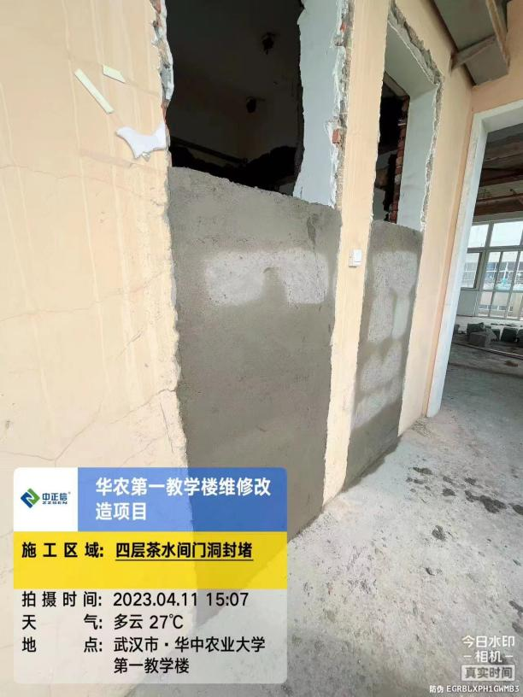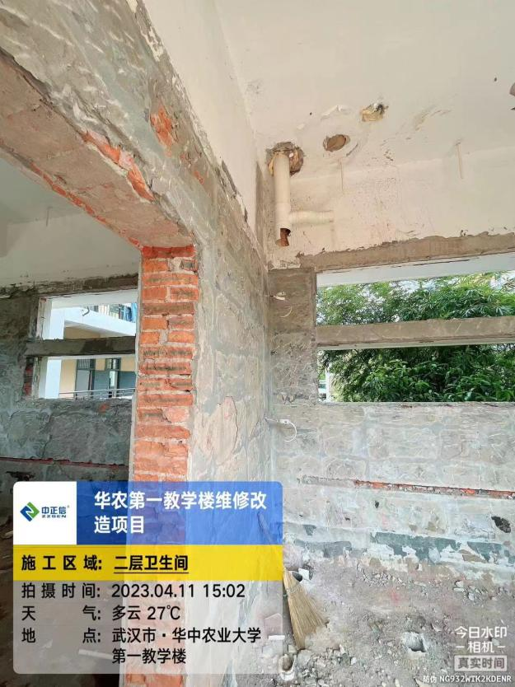

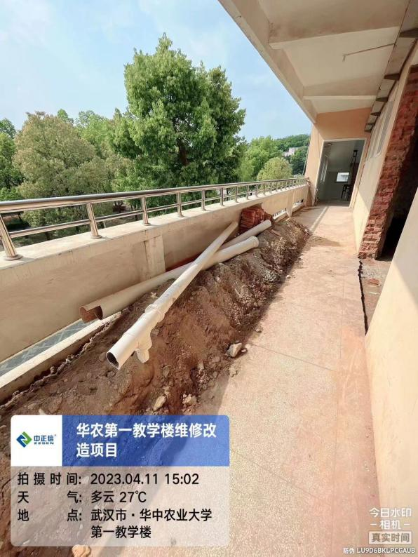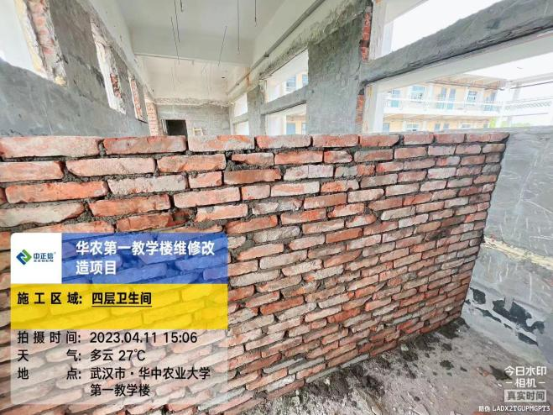

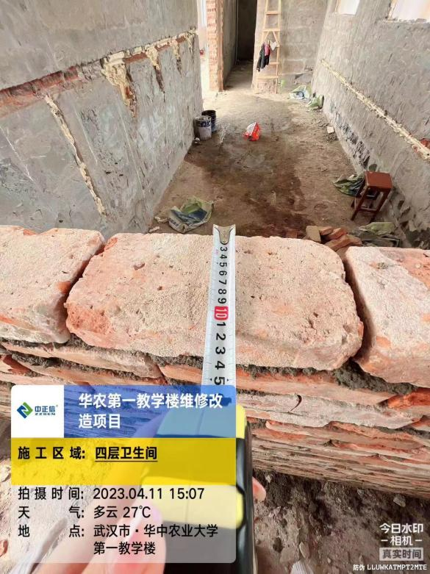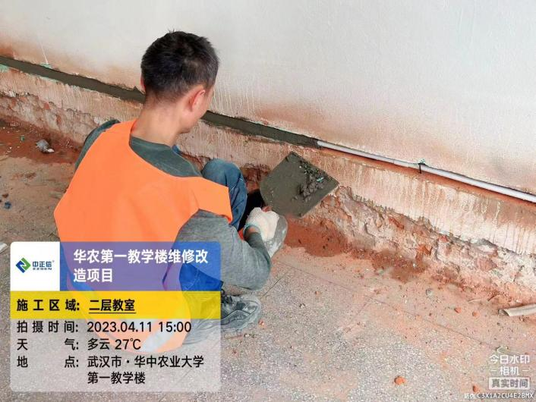

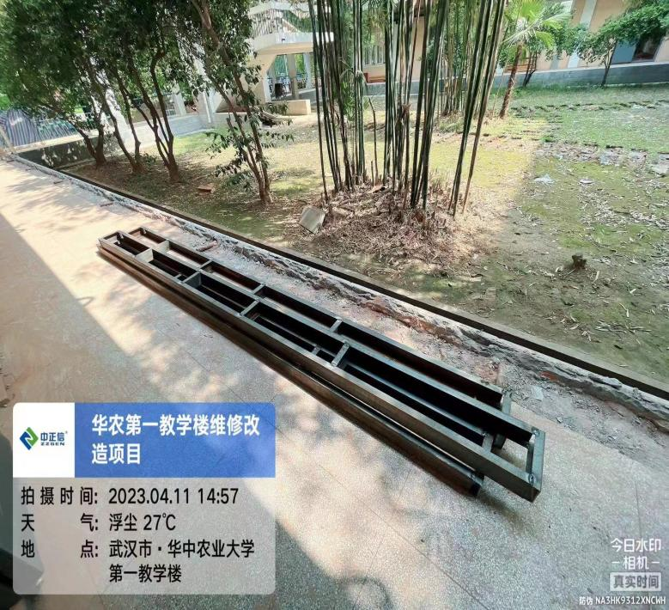

跟 踪 日 志
工程名称：华中农业大学第一教学楼条件改善项目
日期：2023年4月12日 | 星期三 | 记录人：隆洁颖
施工进展：
1.三层茶水间、卫生间门洞封堵；
2.三层卫生间砌墙；
3.五层卫生间钻孔预留排水管孔洞。
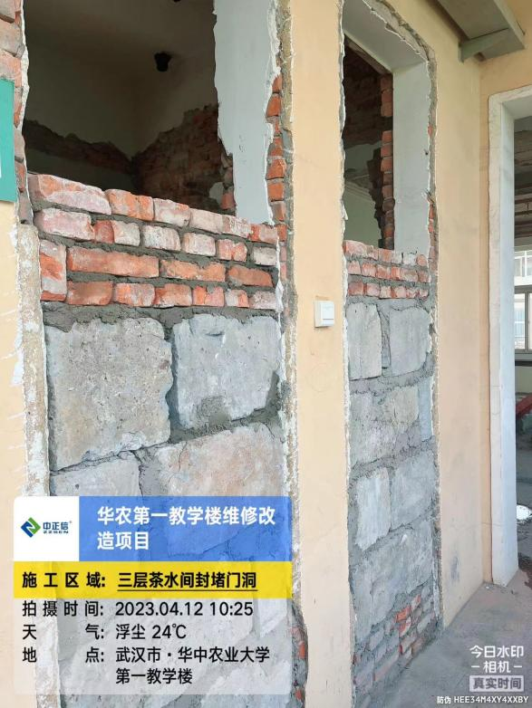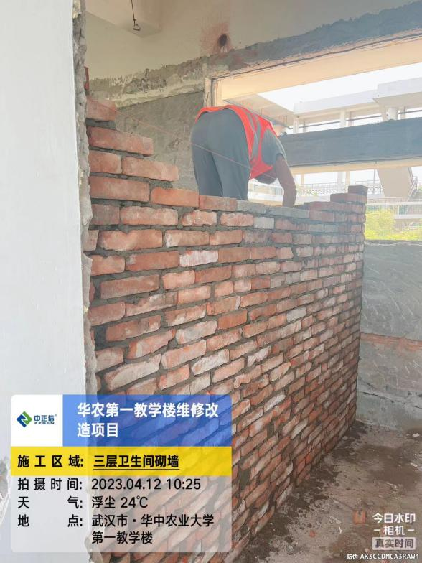
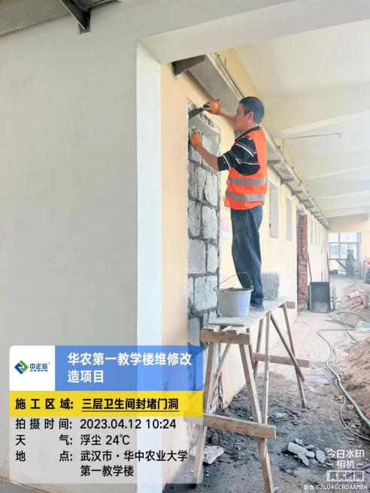
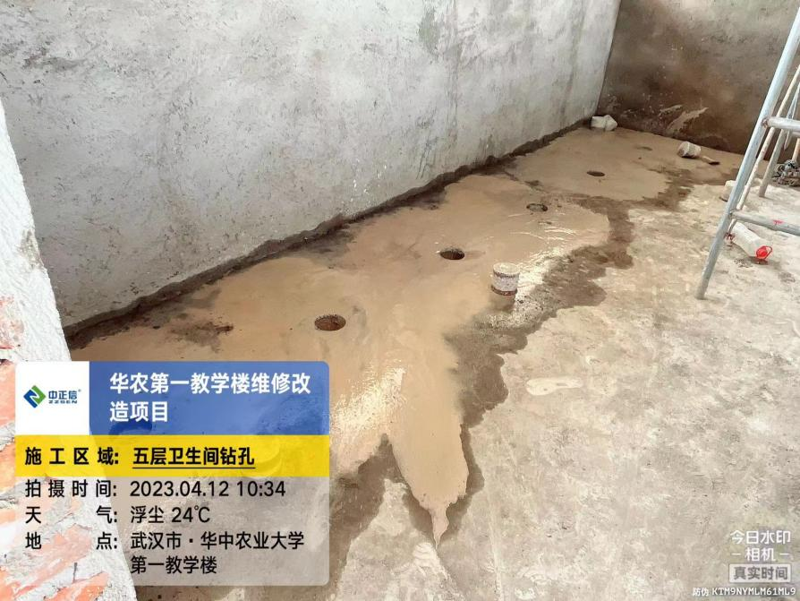

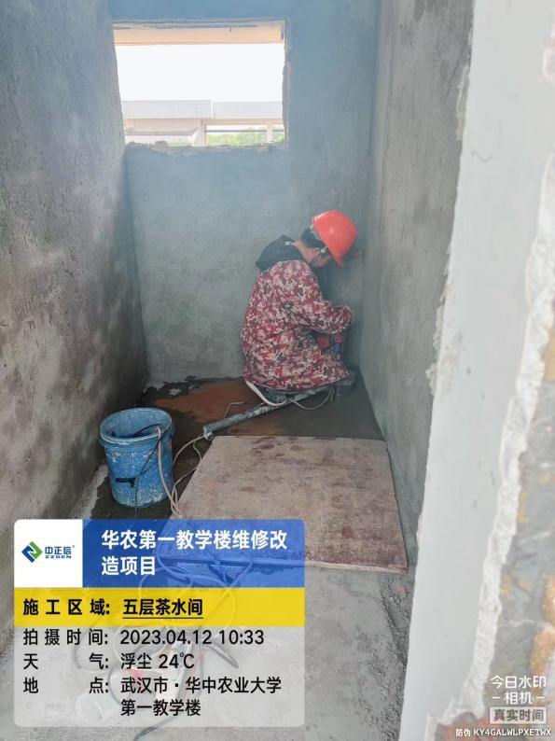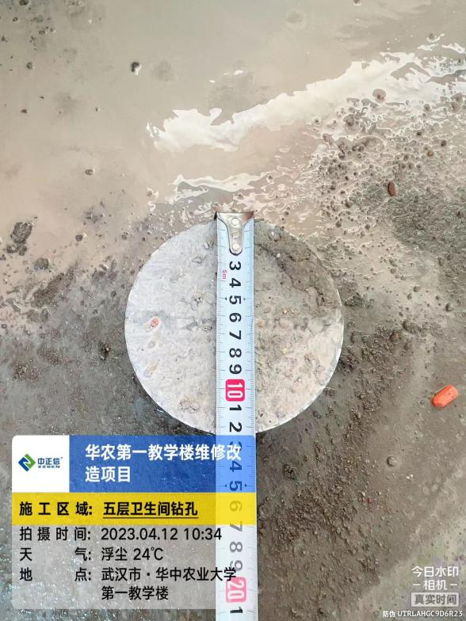

跟 踪 日 志
工程名称：华中农业大学第一教学楼条件改善项目
日期：2023年4月13日 | 星期四 | 记录人：隆洁颖
施工进展：
第一教学楼条件改善项目4月13日跟审记录
1、二层茶水间门洞封堵；
2、二层、三层、四层茶水间钢过梁施工；
3、四层办公室踢脚线抹灰；
4、四层教室墙面凹槽恢复、踢脚线抹灰；
5、一层卫生间地面开挖；
6、二层卫生间墙体砌筑。
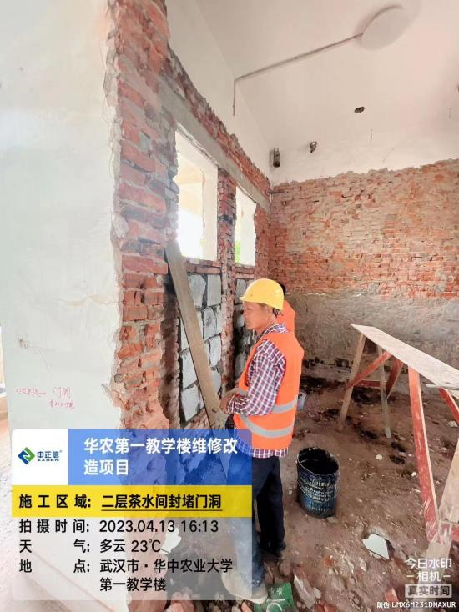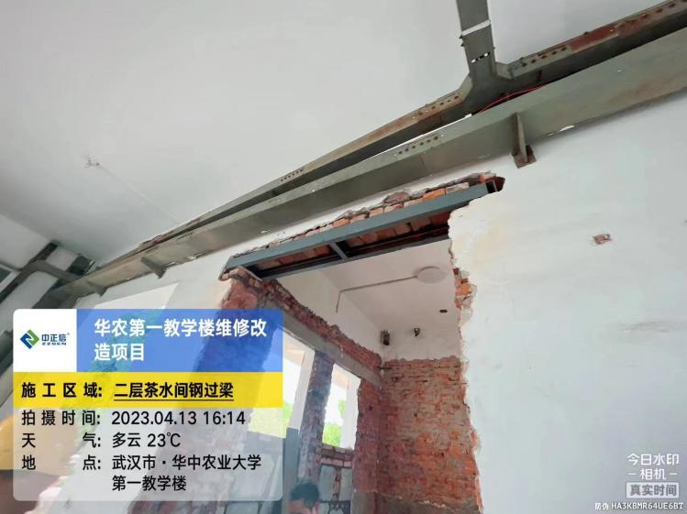

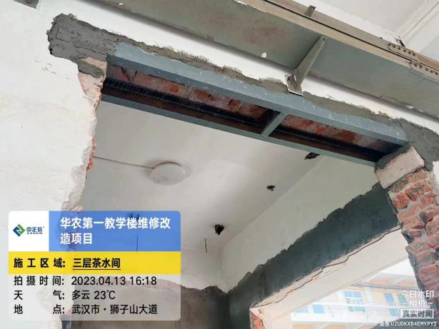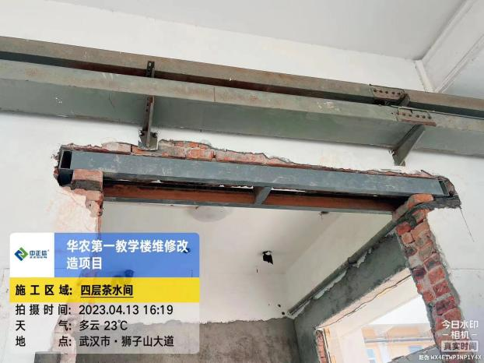

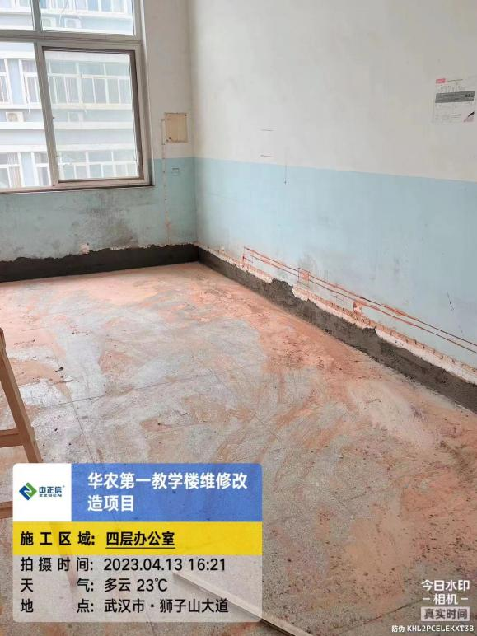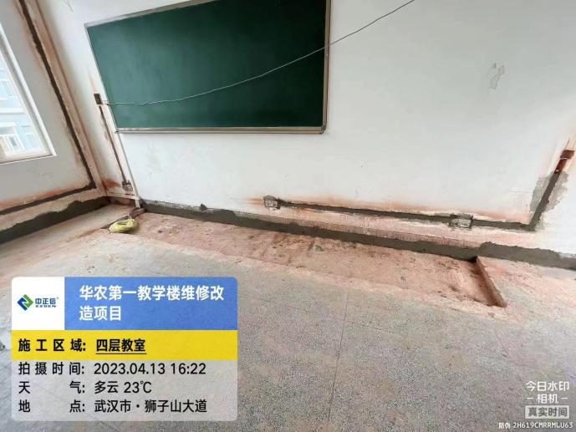

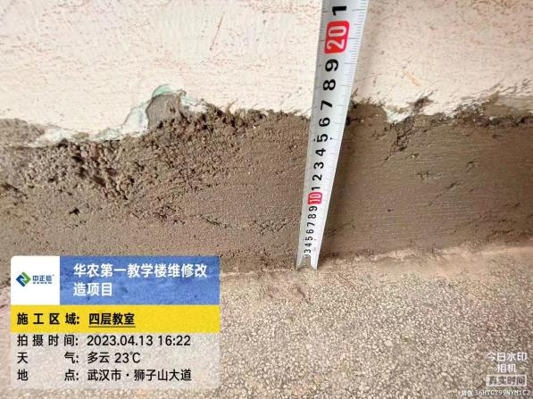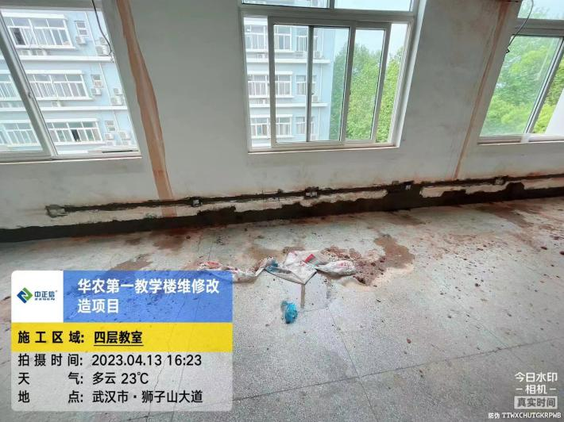

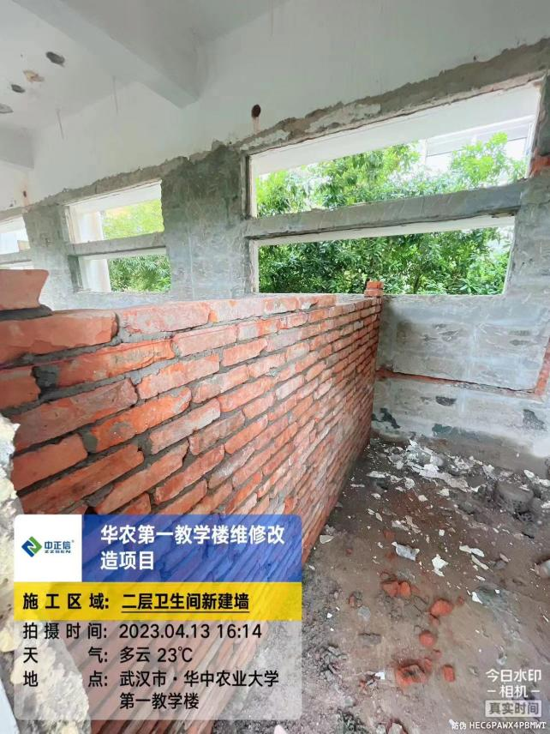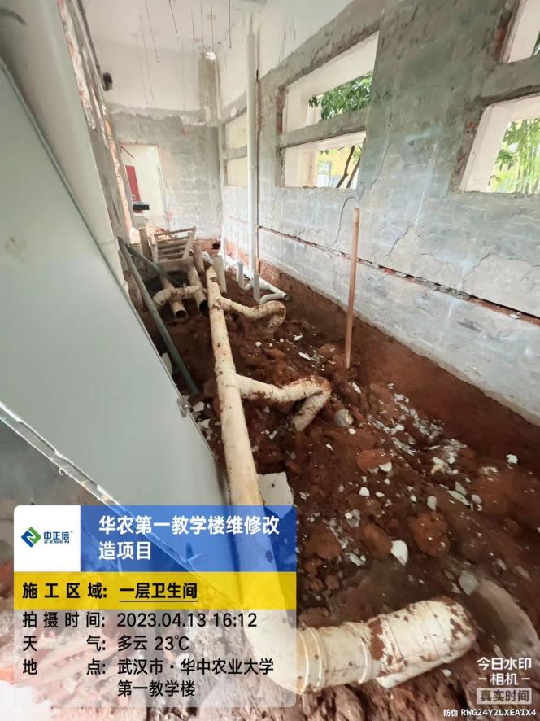

跟 踪 日 志
工程名称：华中农业大学第一教学楼条件改善项目
日期：2023年4月14日 | 星期五 | 记录人：隆洁颖
施工进展：
1、卫生间排水管施工；
2、二层卫生间门洞封堵；
3、二层教室地面找平；
4、一层教室踢脚线抹灰；
5、一层卫生间地面开挖；
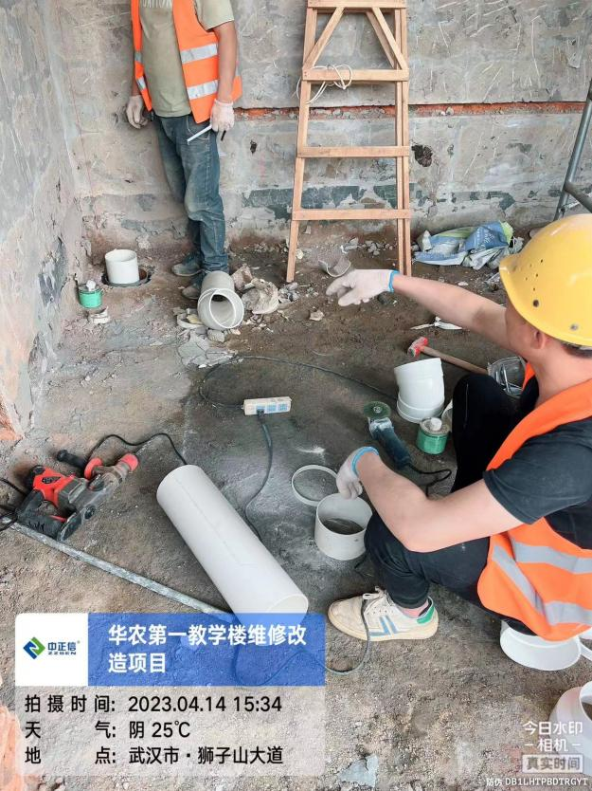

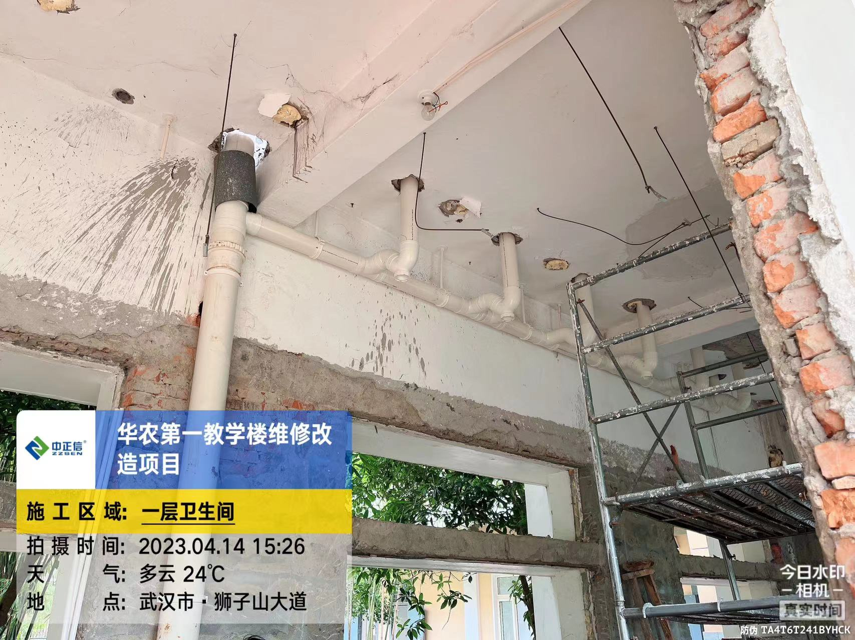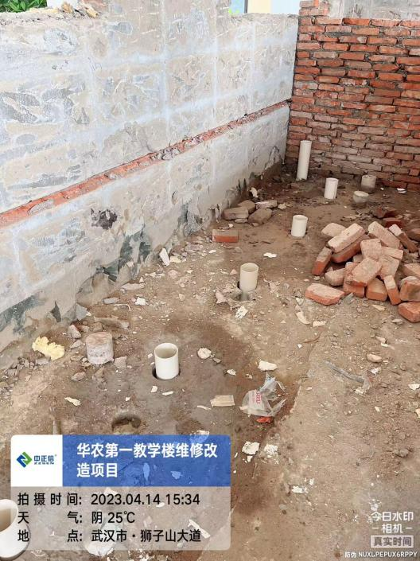

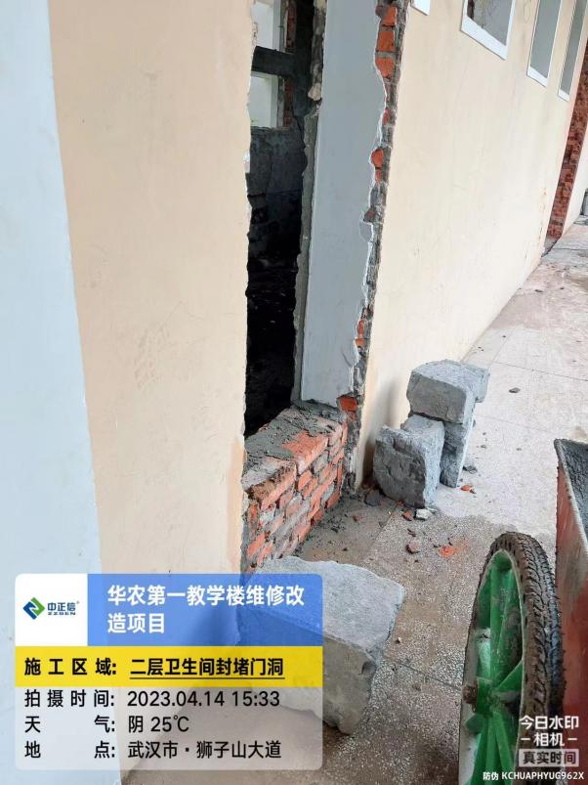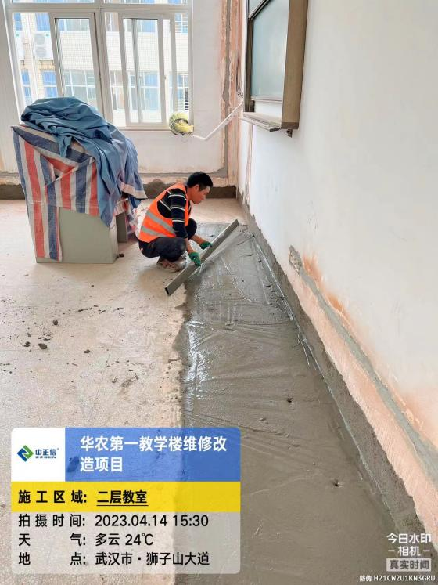

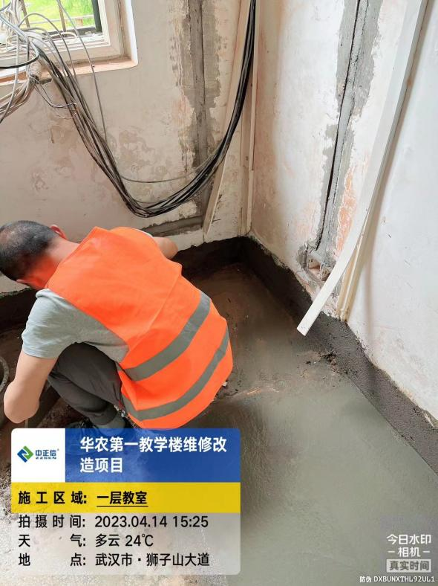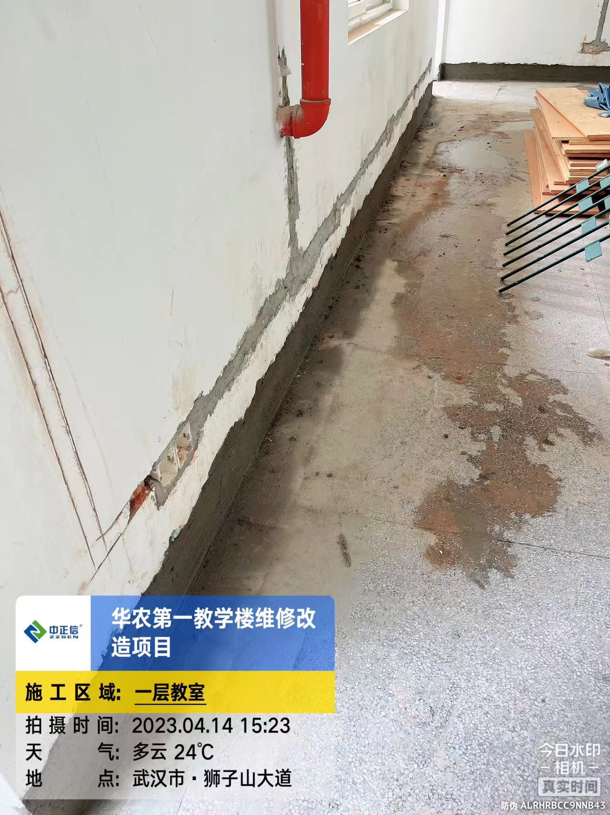

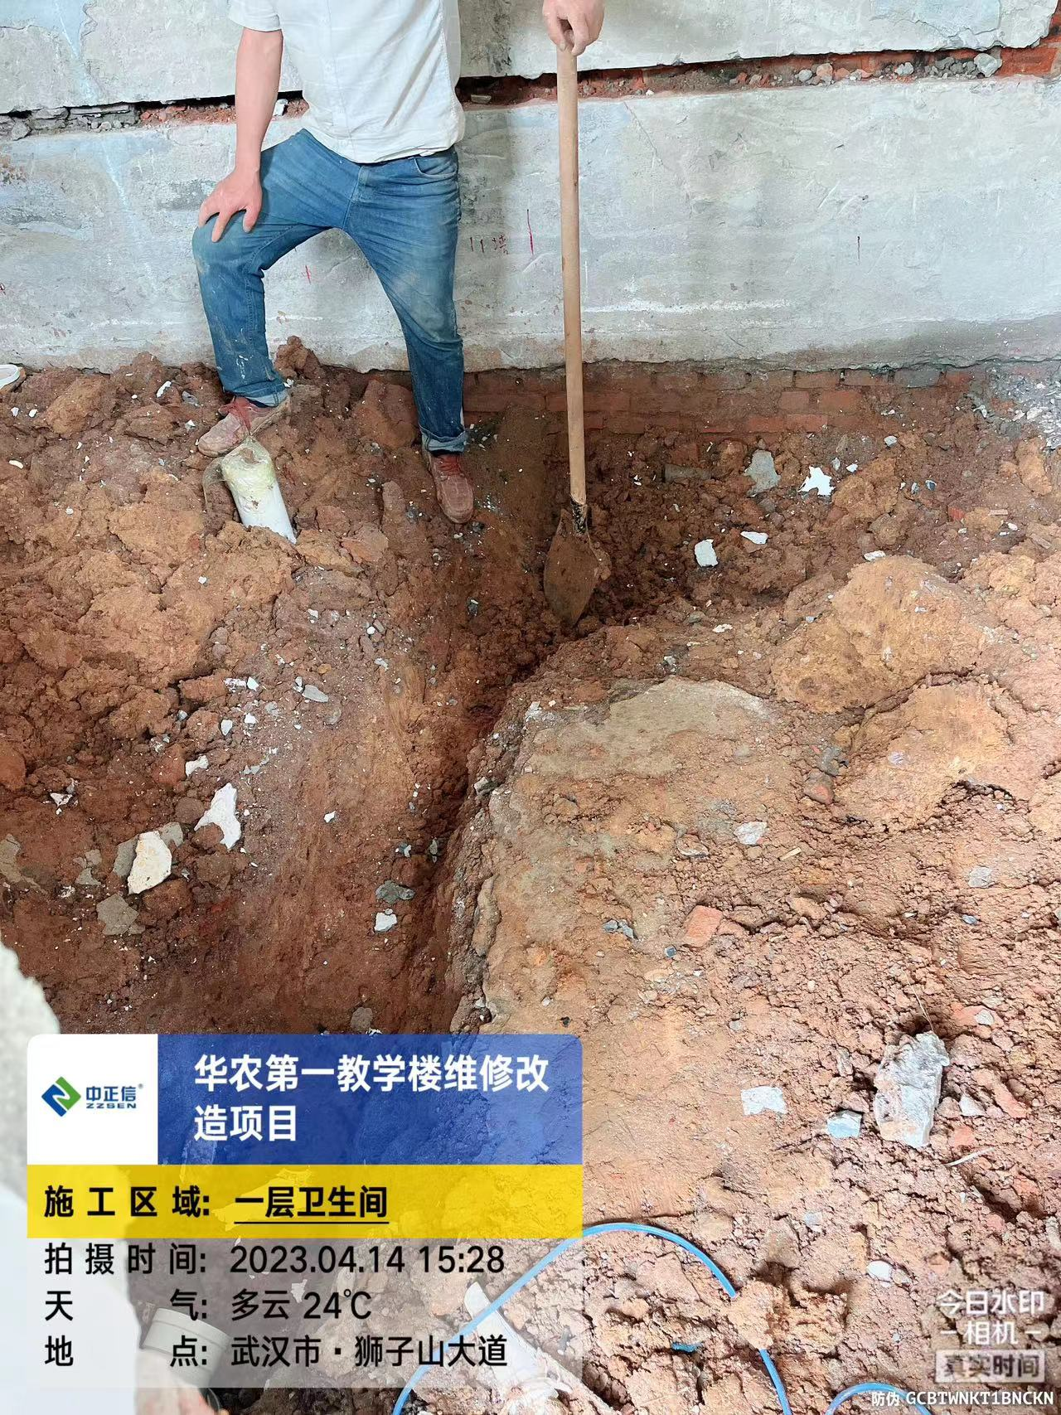

跟 踪 日 志
工程名称：华中农业大学第一教学楼条件改善项目
日期：2023年4月15日 | 星期六 | 记录人：詹卫军
施工进展：
1、二层、三层卫生间排水管施工；
2、四层卫生间主排水管的钢套钢
